МИНИСТЕРСТВО СЕЛЬСКОГО ХОЗЯЙСТВА РОССИЙСКОЙ ФЕДЕРАЦИИ ФГБОУ ВО «БАШКИРСКИЙ ГОСУДАРСТВЕННЫЙ АГРАРНЫЙ УНИВЕРСИТЕТ»

Факультет: Экономический Кафедра: Цифровых технологий и прикладной информатики Направление подготовки: 38.03.05 Бизнес-информатика
Профиль подготовки: Информационные системы в бизнесе
Квалификация: Бакалавр Форма обучения: Очная Курс, группа: 4, БИ401

Щербаков Владислав Александрович
Лабораторная работа №7

«К защите допускаю»
Руководитель:
доцент,
Шарафутдинов А.Ф.
автомобильный завод
(подпись)
«авто»мобильный2026 г.

Оценка при защите:
Автомобильный завод
Автомобильный завод
(подпись)
«авто» автомобиль2026 г.

Уфа 2026
Лабораторная работа №7
JavaScript, fetch и PHP API
Цель работы: создать интерфейс загрузки, добавления и удаления новостей без перезагрузки страницы. Научиться передавать JSON, проверять HTTP-ответы, обновлять DOM и показывать пользователю состояние операции.
Необходимые инструменты:
- Используйте локальный сайт, базу site, таблицу news и config.php из лабораторной №6. Нужны PHP 8 с pdo_mysql и mbstring, MySQL, редактор и браузер с вкладками Console и Network. Если пропустили работу №6, сначала выполните её задание 1.
- Оставьте admin.php как рабочую версию обычных форм. Рядом создайте три новых файла: api-news.php, news-app.html, news-app.js. Учебный API не содержит аутентификации и рассчитан на локальную работу.

Задание 1. Создать API
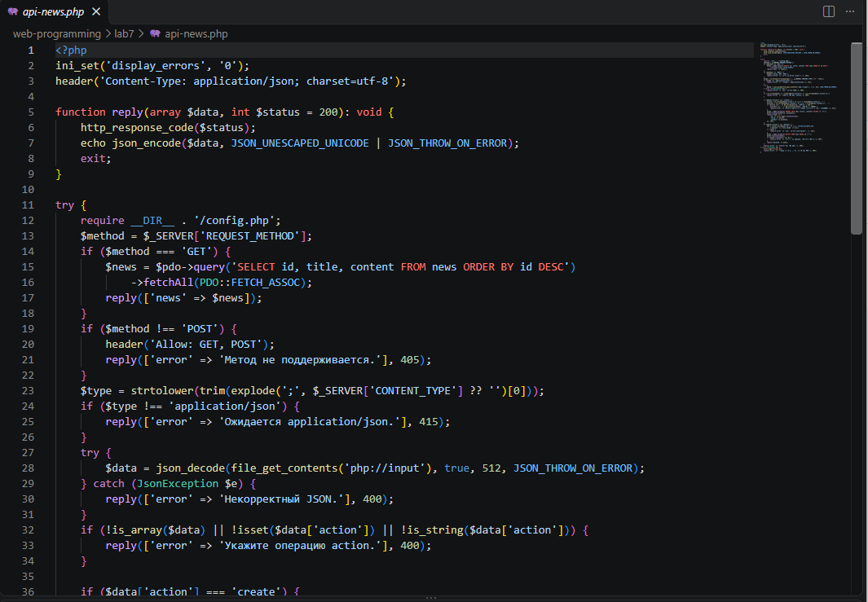
Скриншот 1 — создали api-news.php
Задание 2. Подготовить страницу
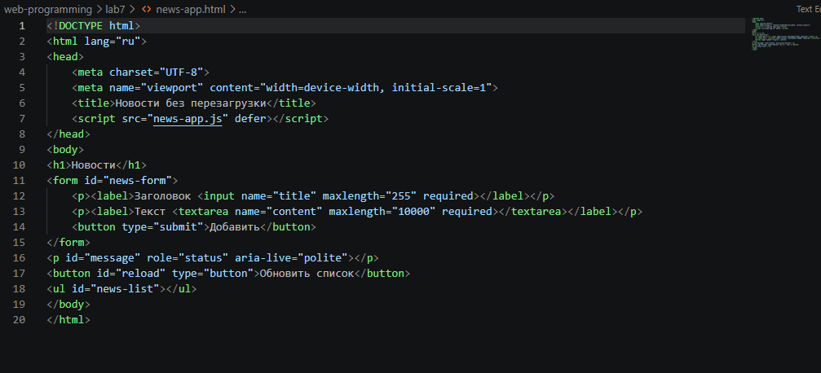
Скриншот 2 — создали news-app.html
Задание 3. Написать JavaScript
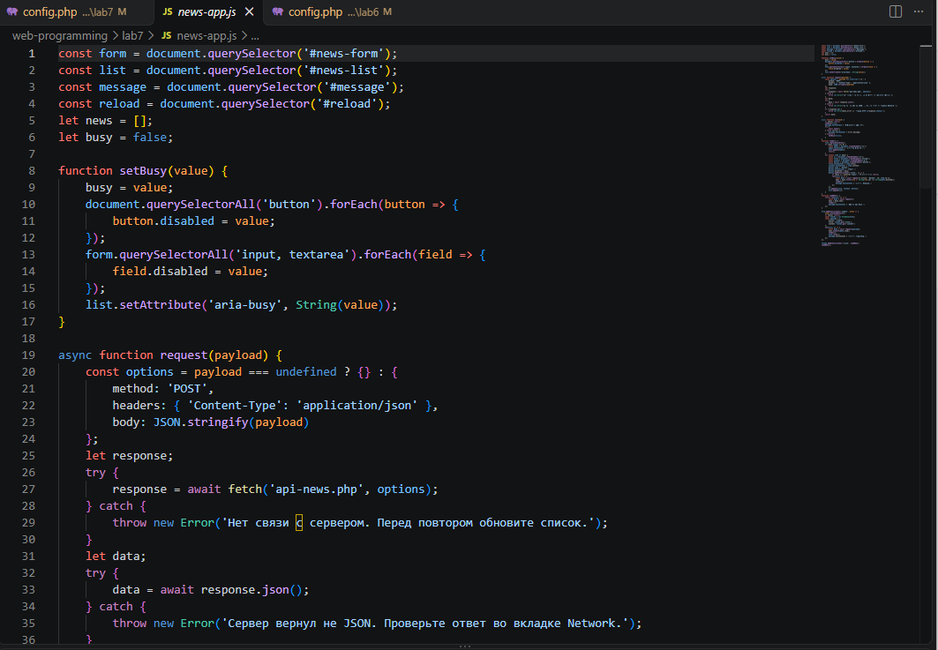
Скриншот 2 — создали news-app.js

Задание 4. Проверить приложение
Скриншот 3 — 1 проверка
Скриншот 4 — 2 проверка
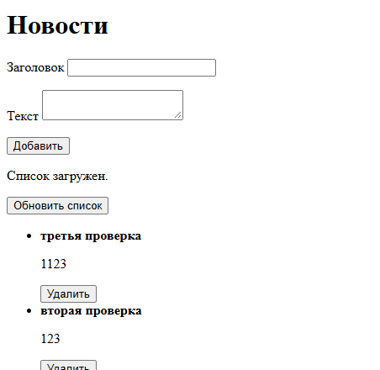
Скриншот 5 — 3 проверка
Скриншот 6 — 4 проверка
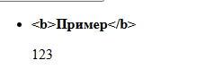
Скриншот 7 — 5 проверка

Скриншот 8 — 6 проверка
Скриншот 9 — 7 проверка
Скриншот 10 — 8 проверка
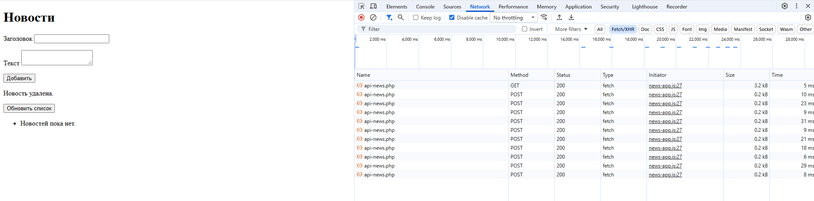
Скриншот 11 — 9 проверка

Проверка ошибок API напрямую

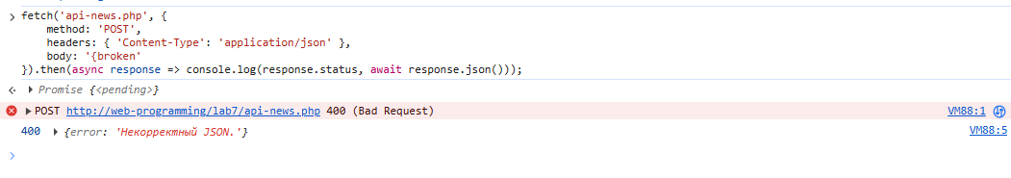
Скриншот 12 — 1 проверка через console
Скриншот 13 — 2 проверка через console
Скриншот 14 — 3 проверка через console
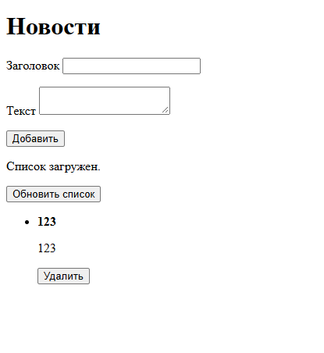
Скриншот 15 — 4 проверка
Задание 5. Самостоятельная работа
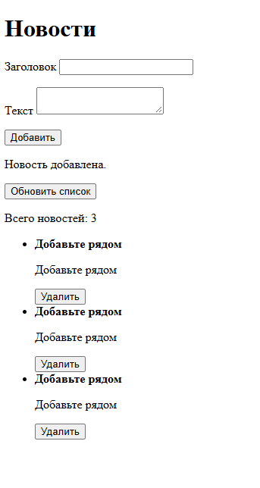
Скриншот 16 — добавил счётчик новостей
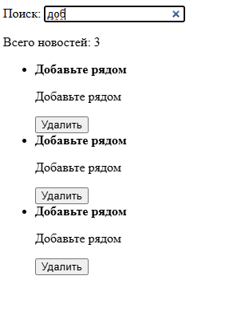
Скриншот 17 — добавил фильтр
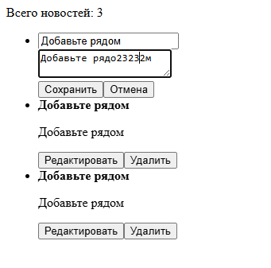
Скриншот 18 — добавил редактирование

Контрольные вопросы
1.Почему JSON читается из php://input?
Потому что суперглобальный массив $_POST в PHP автоматически заполняется только при отправке стандартных форм (application/x-www-form-urlencoded или multipart/form-data). Для формата application/json PHP не парсит данные автоматически, и их нужно читать вручную из потока сырых данных php://input.
2. Почему HTTP 422 не перехватывается автоматически как сетевая ошибка?
Функция fetch считает запрос технически успешным, если сервер дал любой HTTP-ответ (даже 4xx или 5xx). Исключение (сетевая ошибка) выбрасывается только при полном отсутствии связи. Поэтому коды вроде 422 (Unprocessable Entity) обрабатываются вручную через проверку !response.ok и явный вызов throw new Error.
3. Для чего нужен finally?
Блок finally выполняется всегда, независимо от того, завершилась операция успешно (try) или с ошибкой (catch). В данном коде он гарантирует снятие блокировки интерфейса (setBusy(false)), чтобы кнопки и поля не остались навсегда заблокированными в случае сбоя.
4. Когда безопасно удалять запись из локального массива?
Только после получения успешного ответа от сервера (статус 200 OK и подтверждение удаления, например, data.deleted). Изменение локального состояния до ответа сервера может привести к рассинхронизации, если на сервере возникнет ошибка.
5. Что произойдёт, если сервер сохранил запись, но ответ потерялся?
Клиент получит ошибку сети (или тайм-аут), покажет сообщение об ошибке и разблокирует интерфейс, но запись не появится в списке. Однако данные уже будут в базе. При следующем нажатии кнопки «Обновить список» (loadNews) эта запись загрузится с сервера и отобразится корректно.

